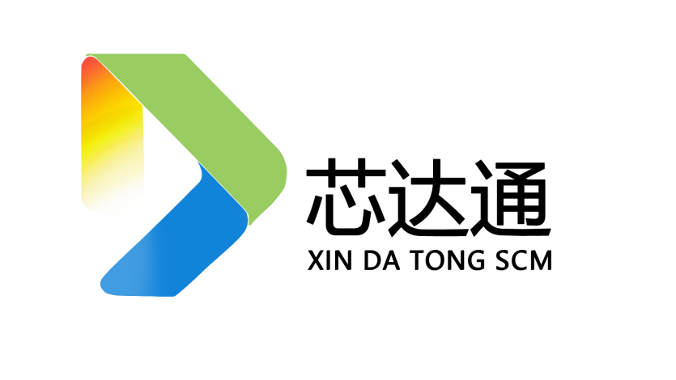

深圳市芯达通供应链管理有限公司

XIN DA TONG SUPPLY CHAIN MANAGEMENT CO.,LTD.

|  |
| --- |
| **员工招聘管理规定** |

文件编号：

版次：A/1

生效日期：2019-06-01

编制单位：行政部

|  |  |  |  |  |  |
| --- | --- | --- | --- | --- | --- |
| 编制部门 | 编制日期 | 审核人 | 审核日期 | 批准人 | 批准日期 |
| 行政部 |  |  |  |  |  |

**员工招聘管理规定**

1. **目的：**

为了明确员工招聘审批权限及办理招聘程序，加强招聘管理工作，为公司招揽更多优秀人才，特制定本管理规定。

1. **适用范围：**

本规定适用于公司管理层及普通职员的招聘管理。

1. **职责：**

行政部负责员工招聘工作的归口管理，各用人部门负责按规定提出用人需求，各部门负责人和总经理负责招聘的审核和审批。

1. **招聘管理：**
   1. 招聘审批流程：
      1. 职位扩员、离职补员、调动补员的审批流程：
         1. 用人部门负责人提出招聘需求-行政部审核-总经理审批。
      2. 所有招聘流程审批完后统一由行政部按规定要求办理招聘手续。
   2. 办理程序：
      1. 申请：用人部门负责人填写《人员招聘需求表》，提交至行政部；
      2. 审核：行政部核查申请部门的现职人员情况及用工计划后上报公司总经理进行审批，审批通过后由行政部实施招聘工作；
      3. 发布信息：行政部根据岗位人员需求，在2个工作日内开始寻找合适人选。通过各种途径向公司内部员工和社会发布招聘信息，并负责收集和整理应聘资料。
         1. 属于下列情况之一的候选人，不得聘用：
            1. 与其他单位存在劳动关系；
            2. 隐瞒简历信息；
            3. 有犯罪前科者；
            4. 有重大疾病（含精神病和抑郁症）或突发症病史者；
            5. 身体状况不能适应所申请岗位者；
            6. 隐瞒传染病的患者；
            7. 公安部门缉拿的在逃犯；
            8. 无真实身份证者。
            9. 以上规定，同时作为应聘条件。
      4. 应聘：
         1. 内部员工推荐时，行政部定期将目前公司的空缺职位在公司内部进行公示。推荐人根据内部空缺职位所列的主要工作职责及规定的任职资格，向行政部推荐候选人信息，并告知行政部；
         2. 外部人员应聘应填写《应聘人员登记表》；
      5. 面试：
         1. 行政部与用人部门负责人共同进行面试。行政部根据《面试情况评估表》对应聘者进行个人修养、求职的动机与工资期望、所学专业及业绩、语言表达能力等方面的初试评估；由用人部门负责人对应聘者进行专业知识面试，必要时安排现场操作考察其专业知识的深度及广度。行政部、用人部门负责人在《面试情况评估表》中填写面试意见，初试合格者由行政部负责安排复试。如属于内部招聘，用人部门负责人还应与应聘人所在部门负责人进行沟通和协商。
      6. 背景调查：
         1. 由行政部对拟录用的应聘人员进行背景调查，核实其简历的真实性。背景调查一般采用电话调查、网上查询等方式，背景调查内容包括不限于对其身份信息、学历证书、就业经历、推荐信进行核实，对其家庭情况进行大致了解。还要对其进行有无违法犯罪记录等安全背景调查。
      7. 录用：
         1. 行政部对面试合格者背景调查完成后，根据调查结果，行政部决定是否向应聘人员发送录用通知。
      8. 员工入职：
         1. 新员工报到，应提供一寸照片、身份证、户口本复印件、入职体检表，如有需要：提供毕业证（学位证）及资格证书原件及复印件、社保卡、公积金卡、上份公司离职证明、工资银行卡等资料。原件核对后返回本人，复印件存入个人档案；
         2. 入职当天，新员工填写《入职登记表》，行政部与新员工签署《劳动合同》及其他文件；
         3. 入职当天，行政部给予办理考勤、发放工牌；
         4. 入职当天，行政部将新员工介绍给用人部门，用人部门负责人安排具体工作；
         5. 新员工入职两个工作日内，用人部门为其安排座位、电脑设备、电话机、发放办公用品及通知IT人员授权相关信息系统账号权限等；
         6. 新员工入职后一周内，行政部更新在职员工花名册及部门编制等；
         7. 根据新员工入职情况，用人部门定期组织新员工岗前培训；
         8. 新员工入职，行政部及时为其办理养老、工伤等社会保险及人事代理手续。
      9. 试用：新员工试用期三个月，试用期发放试用期工资。
      10. 转正：新员工试用期内无异常且能胜任工作的，试用期满后，提交《试用期转正申请表》，由部门负责人及总经理审批后转交行政部，转为正式员工；若试用期内不能胜任岗位工作的，则劝退处理。
      11. 员工在职：
          1. 员工如工牌损坏和丢失补办的，须到行政部填写《工牌补办登记表》登记补办；
          2. 对处于重要敏感岗位的员工，如行政部、财务部、关务部、业务部、IT人员等部门的员工，需进行每年至少一次的定期审查。在进行背景调查时，应尊重个人隐私，做好保密工作，对于审查结果异常人员，行政部需要上报总经理并建议酌情处理（留职查看、劝退、辞退或开除等）；
          3. 对于劳动合同快到期的在职人员，行政部需要提前一个月通知员工续签劳动合同，对员工本人不续签的情况提前做好应对工作；
          4. 员工有上班但因忘记打卡未计入考勤的，在每月**25**日前由员工向行政部提出申请，行政部向部门负责人核实后，补录考勤，否则将按缺勤或旷工处理；
          5. 员工在职期间，各部门负责人应观察员工工作表现和情绪反应，将有异常的员工反馈行政部，由行政部组织对员工进行谈心和重新调查，确认员工是否存在安全隐患。
2. **奖惩：**
   1. 行政部招聘人员通过各种渠道为公司挖掘到特需优秀人才，经试用合格签订劳动合同

后，公司给予招聘人适当的奖励；

* 1. 公司任何级别的员工将优秀人才推荐给公司，经试用合格签订劳动合同后，公司给予

推荐人适当的奖励；

* 1. 在员工招聘过程中，招聘人或审批人不按规定操作，给公司带来损失的，将根据情况

给予一定的处罚。

1. **相关文件：**

6.1 无

1. **相关表单：**
   1. 《员工背景调查表》
   2. 《应聘人员登记表》
   3. 《面试情况评估表》
   4. 《入职登记表》
   5. 《人员招聘需求表》
   6. 《试用期转正申请表》
   7. 《工牌补办登记表》
   8. 《员工工牌发放归还记录表》
   9. 《员工临时工牌发放归还登记表》

**8.修订历史：**

|  |  |  |
| --- | --- | --- |
| 版次 | 生效日期 | 修订原因及修订内容简述 |
| 01 | 2019-6-1 | 新规程 |

***以下无内容***